**Практическая работа №5**

**Рекурсия, рекурсивные алгоритмы**

1. Изучите материал в презентации.
2. Дайте определение рекурсии (в широком смысле).

**Рекурсия в широком смысле** – это определение объекта посредством ссылки на себя.

1. Приведите примеры рекурсии в жизни и опишите их (4-5 примеров, можно фото).
2. **В природе** мы встречаемся с ними, рассматривая кроны деревьев: рисунок более крупных веток повторяется в узоре более мелких. И даже черешок листовой пластинки напоминает ствол дерева, а прилистники — его ветви.

## https://skillbox.ru/upload/setka_images/09290229062021_c6ec3cd69d195c75441b93f37134382c7eaeb0e6.jpg

## Романеско – овощная культура, один из культурных сортотипов вида Капуста огородная.

1. **Фракталы.** Фракталами называют геометрические фигуры, которые повторяют свою структуру на различных масштабах.

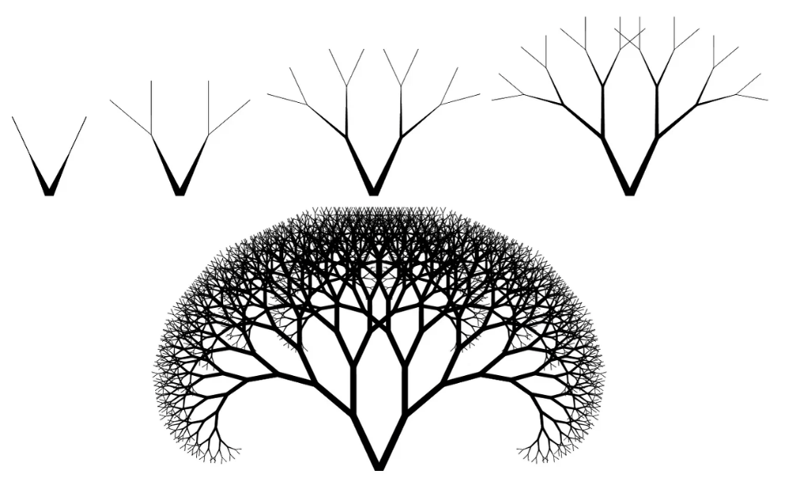

## Дерево Пифагора

1. Чтобы увидеть рекурсию, необязательно идти в картинную галерею — просто посмотрите на **герб России**. Двуглавый орёл держит в правой лапе скипетр, который увенчан двуглавым орлом, а тот тоже держит скипетр, который… В общем — вот:



1. **Матрешка** – это классический пример рекурсивной структуры. Каждая матрешка содержит внутри себя меньшую копию самой себя, которая также может содержать еще одну и так далее до самого маленького элемента:

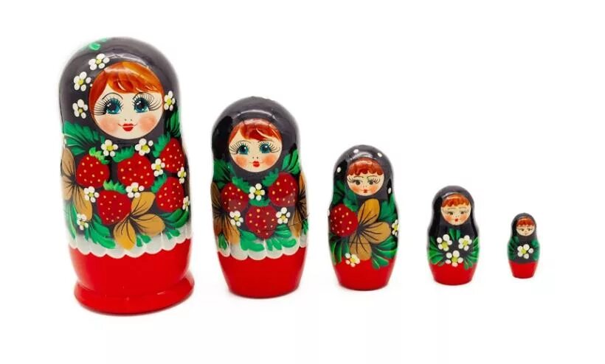

1. Дайте определение рекурсивного алгоритма.

**Рекурсивный алгоритм** – это алгоритм, в определении которого содержится прямой или косвенный вызов этого же алгоритма.

1. Что такое рекурсивная триада?

Для решения задач рекурсивными методами разрабатывают следующие этапы, образующие **рекурсивную триаду:**

* *параметризация* – выделяют параметры, которые используются для описания условия задачи, а затем в решении;
* *база рекурсии* – определяют тривиальный случай, при котором решение очевидно, то есть не требуется обращение функции к себе;
* *декомпозиция* – выражают общий случай через более простые подзадачи с измененными параметрами.

1. Что такое полное дерево, глубина и объем рекурсии?

**Полное дерево рекурсии** — это граф, который используется для оценки трудоёмкости рекурсивных алгоритмов.

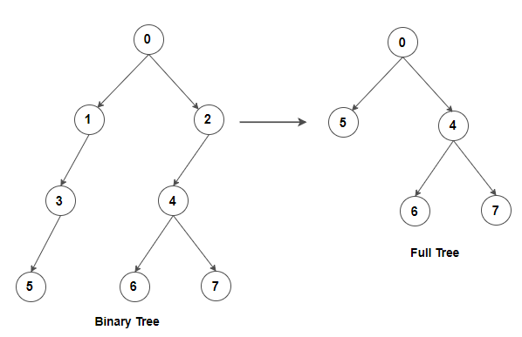

**Глубина рекурсивных вызовов** – наибольшее одновременное количество рекурсивных обращений функции, определяющее максимальное количество слоев рекурсивного стека, в котором осуществляется хранение отложенных вычислений.

**Объем рекурсии** - количество вершин полного рекурсивного дерева без единицы.

1. Как называется область памяти, выделяемая для хранения всех промежуточных значений локальных переменных? Опишите ее.

Область памяти, предназначенная для хранения всех промежуточных значений локальных переменных при каждом следующем рекурсивном обращении, образует **рекурсивный стек**.

* Для каждого текущего обращения формируется локальный слой данных стека (при этом совпадающие идентификаторы разных слоев стека независимы друг от друга и не отождествляются).
* Завершение вычислений происходит посредством восстановления значений данных каждого слоя в порядке, обратном рекурсивным обращениям.

1. Приведите пример рекурсивной процедуры/функции. Постройте полное дерево рекурсии, определите глубину и объем рекурсии. Укажите рекурсивную триаду.

Рассмотрим рекурсивную функцию для вычисления степени числа:

**var** x,y: integer;

**function** stepen (a,b: integer):integer; //Параметризация

**begin**

// База рекурсии

**if** b = 0 **then**

stepen := 1

**else**

// Декомпозиция

stepen := a * stepen(a, b - 1);

**end**;

**begin**

writeln('Введите число: ');

readln(x);

writeln('Введите степень числа: ');

readln(y);

writeln(stepen(x,y));

**end**.

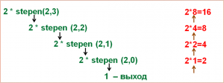

Глубина рекурсии в данном случае равно y, то есть b.

В данном случае объем рекурсии также равен y, поскольку в каждый момент времени активны все вызовы до текущего.

Рекурсивная триада:  
1) В данной функции параметризация производится через два параметра: a — основание, и b — степень.

2) База рекурсии задана условием if b = 0 then, при котором результатом будет 1, так как любое число в нулевой степени равно единице.

3) Декомпозиция происходит на основе рекурсивного вызова самой функции. Мы умножаем a на результат рекурсивного вызова stepen(a, b - 1).

1. Приведите примеры мемчиков на рекурсии. Опишите их (желательно сделать свой).
2. На обед у нас салат «Рекурсивный»: помидоры, огурцы, салат.

Салат «Рекурсивный» состоит из помидоров, огурцов и салата, подразумевая, что в состав салата включён сам салат, что создаёт бесконечный цикл.

1. — Помнишь, Антоха желание проиграл? Так вот, я ему загадал, чтобы он два дня на все предметы, с которыми что-то сделал, клеил стикер с названием этого действия.

— И что, он на каждый новый стикер клеил другой с надписью «наклеил»?

Когда Антоха наклеивает стикер, он на самом деле выполняет действие (наклеивание). Это действие тоже требует наклейки стикера, что приводит к следующему уровню рекурсии.

1. 